УДК 621.382.621.3.049

ДОСЛІДЖЕННЯ КОНСТРУКТИВНО-ТЕХНОЛОГІЧНИХ ОСОБЛИВОСТЕЙ ФОРМУВАННЯ ЕПІТАКСІЙНИХ АРСЕНІД-ГАЛІЄВИХ СТРУКТУР НА КРЕМНІЄВИХ ПІДКЛАДКАХ

С. П. Новосядлий, Б. С. Дзундза, В. М. Грига, С. В. Новосядлий, М. В. Котик

ИССЛЕДОВАНИЕ КОНСТРУКТИВНО-ТЕХНОЛОГИЧЕСКИХ ОСОБЕННОСТЕЙ ФОРМИРОВАНИЯ ЭПИТАКСИАЛЬНЫХ АРСЕНИД-ГАЛИЕВЫХ СТРУКТУР НА КРЕМНИЕВЫХ ПОДЛОЖКАХ

С. П. Новосядлый, Б. С. Дзундза, В. М. Грыга, С. В. Новосядлый, М. В. Котык

INVESTIGATION OF THE CONSTRUCTIVE AND TECHNOLOGICAL FEATURES OF EPITAXIAL GALLIUM-ARSENIDE STRUCTURES FORMATION ON SILICON SUBSTRATES

S. Novosyadlyj, B. Dzundza, V. Gryga, S. Novosyadlyj, M. Kotyk

Проведено аналіз складних структур різної архітектури ІС/ВІС на епі-шарах GaAs, сформованих на Si-підкладках. Вияснено вплив процесів розсіюваних носіїв заряду на флуктуаціях потенціалу на величину і профіль рухливості електронів по товщині епітаксіальної структури. Експериментально показано, що підвищення крутизни в транзисторах Шотткі на основі структур із заглибленими шарами можливе при зниженні опору паразитних областей затвор-стік, затвор витік
Ключові слова: комплементарні структури, напівпровідники, епітаксія, інтегральні схеми, технологічні особливості

Проведен анализ сложных структур различной архитектуры ІС/ВІС на эпи-слоях GaAs, сформированных на Si-подложках. Выяснено влияние процессов рассеиваемых носителей заряда на флуктуациях потенциала на величину и профиль подвижности электронов по толщине эпитаксиальной структуры. Экспериментально показано, что повышение крутизны в транзисторах Шоттки на основе структур с углубленными слоями возможно при снижении сопротивления паразитных областей затвор-сток, затвор исток
Ключевые слова: комплементарные структуры, полупроводники, эпитаксия, интегральные схемы, технологические особенности

1. Вступ
Прогрес в розвитку технологій ІС/ВІС на GaAs характеризувався суттєво меншими успіхами, ніж раніше передбачено [1–3]. Зокрема це пов’язане з проблемами отримання відтворюваних, малодефектних вихідних матеріалів і структур на транзисторах Шотткі (ПТШ) субмікронних розмірів з малою дисперсією вихідних параметрів по площині підкладки.
Розробка технології отримання відтворюваних, малодефектних епітаксійних арсенід-галієвих структур ПТШ та неруйнівних методів електрофізичного тестового контролю величини провідності і рухливості електронів в GaAs-епі-структурах залишаються актуальними і дозволяють суттєво підвищити характеристики ВІС в цілому.

2. Аналіз літературних даних і постановка проблеми
Кремній завжди відігравав вирішальну роль в технології інтегральних схем як основний напівпровідниковий матеріал. В останні роки в якості альтернативи стали застосовувати напівпровідникові сполуки типу AIIIBV, наприклад, арсенід галію. З 2010 року об’єм комерційних продуктів на основі арсеніду галію збільшився в кілька разів [4]. Ця тенденція зростання зберігається до тепер. Одним з напрямків застосування електронних приладів GaAs є СВЧ електроніка. Типові значення діаметрів вирощуваних злитків складають 100–150 мм, з'явилися також комерційні кристали діаметром 200 мм [5].
Для GaAs-структур перспективними є діелектричні шари Al₂O₃, основним методом отримання яких на даний момент є метод атомного шарового осадження [6, 7]. Досягнуто певних успіхів зі створення польового GaAs-транзистора на основі МДН-структур з Al₂O₃ [7].
Зі зменшенням геометричних розмірів транзисторів знижується площа кристала, зменшуються паразитні ємкості, підвищується швидкодія і знижується енергоспоживання ВІС. За останні рокив довжина затвора МОП-транзистора зменшилася до розмірів менше 60 нм [8]. Сьогодні особлива увага зосереджена на архітектурі структур для ВІС субмікронного діапазону [9, 10]. Саме через архітектуру виражаються якісно питання технології: росту структур, формування функціональних шарів та схемотехніки [11, 12].
Технологія отримання кристалів GaAs високої чистоти є достатньо дорога, тому є необхідність і розробці епітаксійних технологій формування структур GaAs на Si-підкладках, які на даний момент досліджені недостатньо. Ці технології в поєднанні з неруйнівними методами електрофізичного діагностування надійності ще на стадії виготовлення кристалу дозволяє значно здешевити виробництво ВІС.

3. Мета і завдання дослідження
Метою роботи є розробка субмікронної технології отримання малодефектних епітаксійних арсенід-галієвих структур на транзисторах Шотткі на кремнієвих підкладках з використанням тестового діагностичного контролю. Це дасть можливість підвищити швидкодію ВІС та здешевити їх виробництво.
Для досягнення поставленої мети було виконано наступні завдання:
– розроблена технологія формування та конструкція комплементарних пар польових транзисторів Шотткі на епі-шарах GaAs;
– для технологічного контролю параметрів (рухливості носіїв заряду) польових транзисторів Шотткі розроблено тестові елементи – холлотрони;
– проведено конструкторсько-технологічний аналіз складних структур великих інтегральних схем на епі-шарах GaAs з використанням швидкодіючих комплементарних ПТШ.

4. Вплив архітектури на параметри польових транзисторів Шотткі
Раніше було встановлено, що переміщення каналу ПТШ як до вільної поверхні епішару, так і до межі розділу активний шар/підкладка викликає помітне зниження крутизни [13, 14]. Як показали профільні вимірювання дрейфової рухливості (рис. 1), суттєвий вплив мають саме процеси розсіювання електронів на недосконалостях вказаних меж розділу самої структури. Тому представляється важливим конструювання такої структури для ІС/ВІС, в якому канал ПТШ є рівновіддалений, як від вхідної поверхні, так і від самої підкладки. Перехід на Si-підкладку збільшує не тільки теплопередачу, але і дозволяє використовувати великий діаметр підкладки (>150 нм) з застосуванням автоматизованих систем структурованої обробки пластин кремнієвої технології. Тут розроблювальним варіантом є δ-структури та гетероструктури для транзисторів з досить високою рухливістю електронів (7500 см²/В∙с) при 300 К і більше 100000 см²/В∙с при 77 К. Проте суттєве ускладнення технології росту гетероструктур та виготовлення на їх основі швидкісних ІС/ВІС, а також низька густина струму в каналі (в 2D-області) дещо стримують широке використання елементної бази на GaAs-архітектурах.
Перспективність використання δ-структур при підвищених температурах (>300°С) обумовлена високими значеннями розчинності легуючих домішок (N=5∙10¹³cм²), що значно збільшує питому провідність, незважаючи на низькі значення рухливості (µ=2000–3500 см²/В∙с) в умовах сильного легування. В результаті проявляється потенціальна можливість збільшити крутизну ПТШ як за рахунок зменшення відстані між δ-шаром і металом затвора, так і за рахунок зменшення питомого опору паразитних областей витоку і стоку.
В ролі параметрів, які точно визначають характеристики ПТШ і швидкодію ІС/ВІС, використовувались: рухливість носіїв заряду і провідність епітакійних структур (EC), питомі опори витік-стокових контактів ПТШ, струм насичення і питома крутизна ПТШ, а також дисперсія по пластині-підкладці великого діаметра (>150 нм) перерахованих вище параметрів тестових транзисторів, які і визначають вихід придатних структур. Величини провідності і рухливості електронів в GaAs-епі-структурах вимірювались неруйнівними методами електрофізичного тестового контролю діагностування структур ВІС. Для вимірювання рухливості були розроблені тестові структури – холлотрони, а це елементи технологічної САПР структур ВІС, яка опублікована в спеціальній монографії «Діагностика структур ВІС» [15]. Тут в повній мірі використовують неруйнівні малосигнальні, магніторезистивні, холлівські, вольтфарадні та вольтамперні характеристики.
·
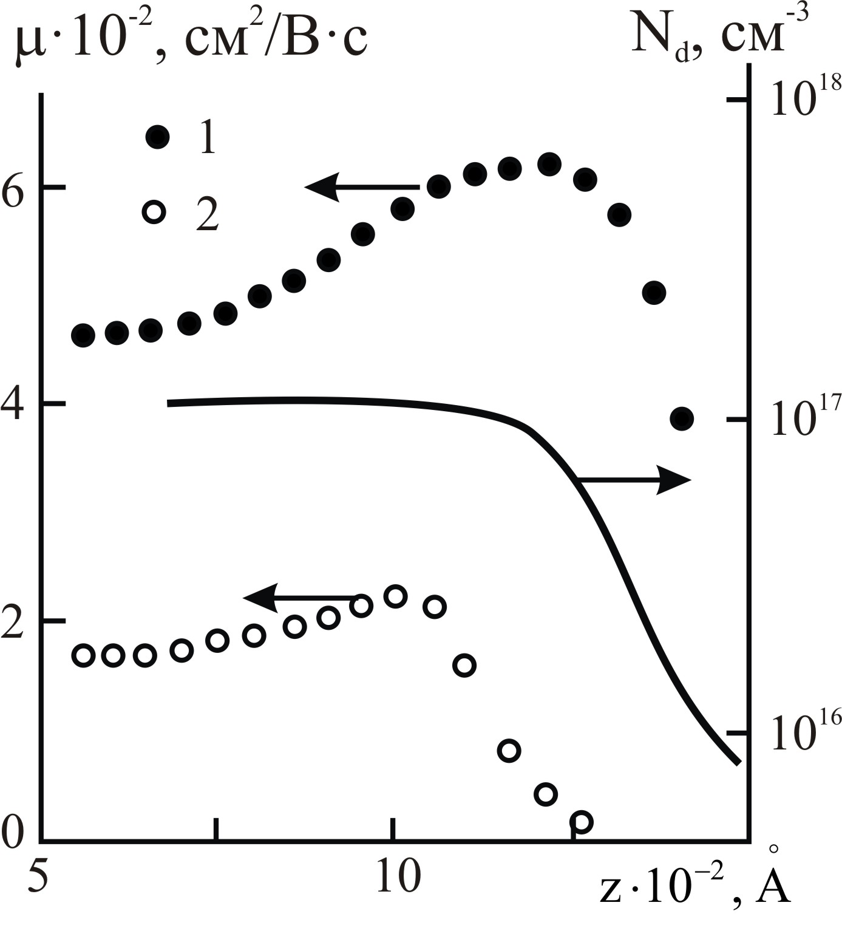
Рис. 1. Профілі рухливості і концентрації електронів для структур з однорідним легуванням при різних температурах: 1 – 77; 2 – 300 K, для GaAs-шарів
У структурах із заглибленими донорними шарами (δ-шарами) значної різниці залежності рухливості від товщини заглиблення донорного шару не виявляється аж до товщини порядку 80 Å (рис. 2, а). Навпаки, залежність рухливості від добутку концентрації на товщину епішару (рис. 2, б) значна і з врахуваннями даних (рис. 2, а) пояснюються фактором розсіювання носіїв заряду при донорній домішці легування.

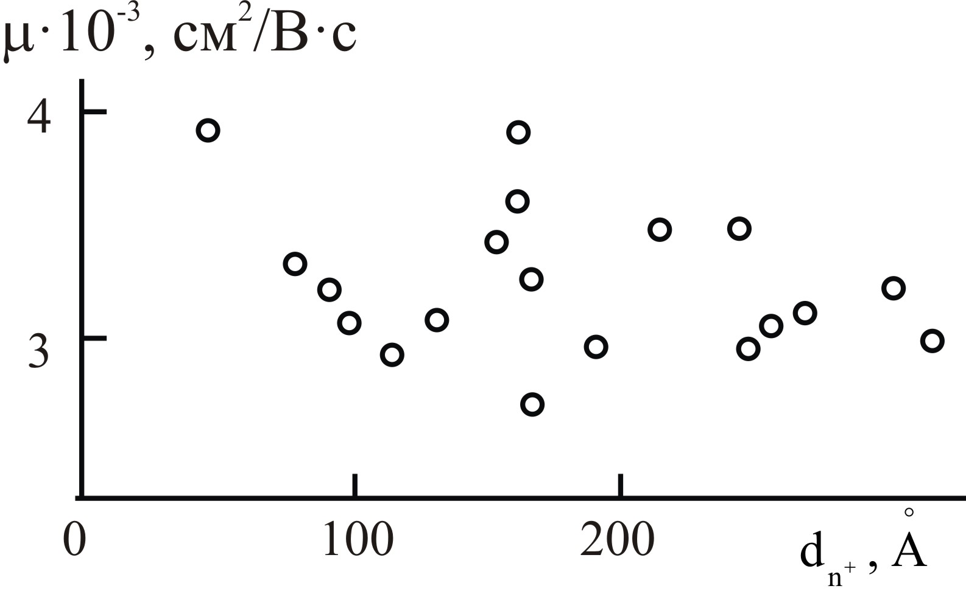
а
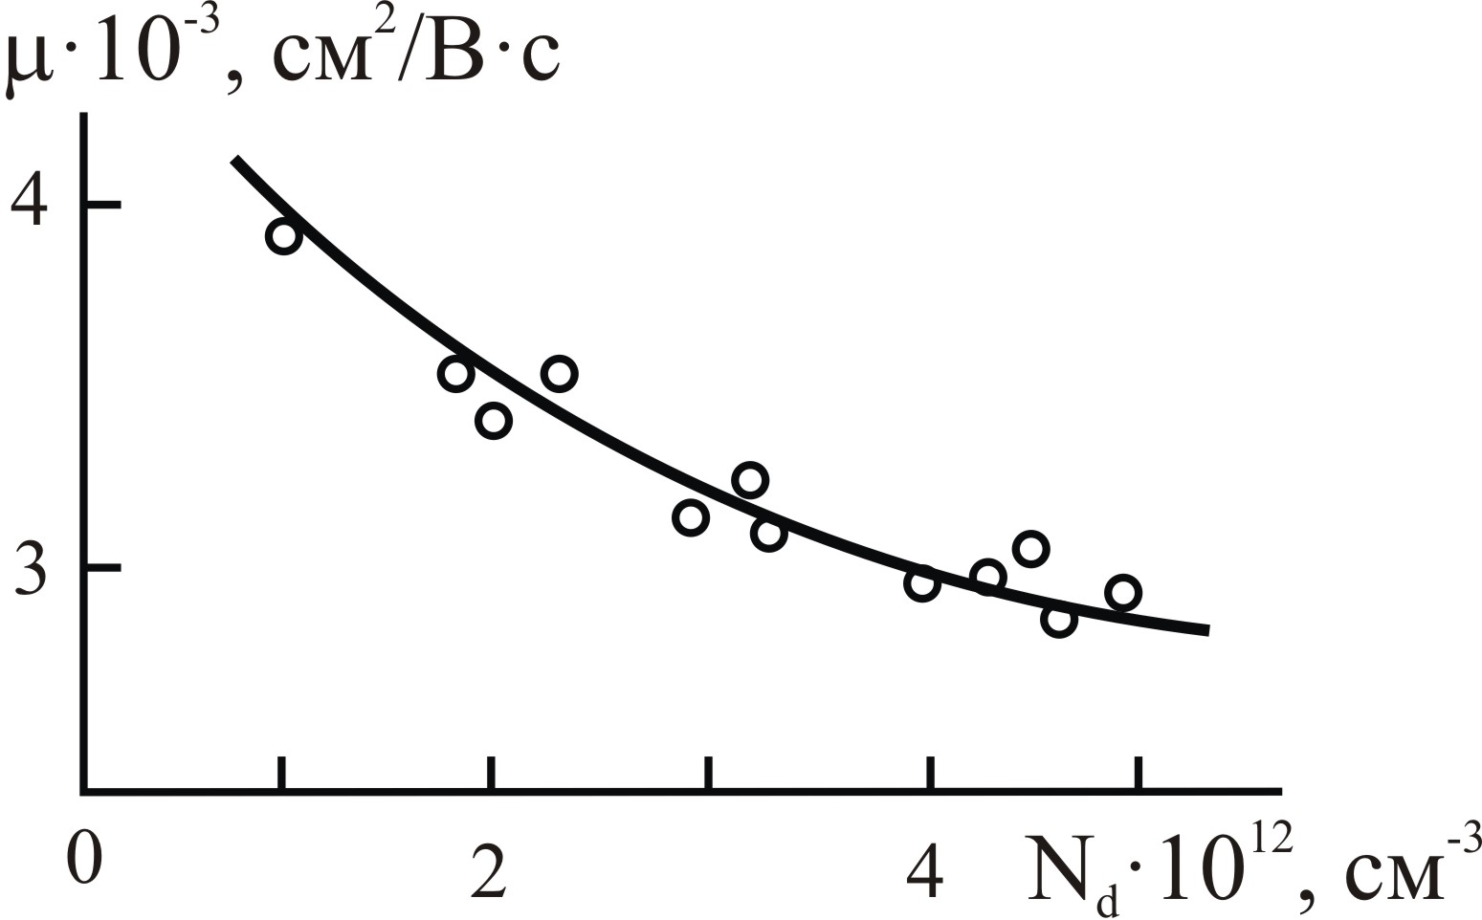
б
Рис. 2. Залежність рухливості електронів від товщини заглибленого шару: а – i від добутку концентрації на товщину заглибленого шару; б – для епі-GaAs-шарів
Тут оптимальне заглиблення донорного шару складає величину 550±50 Å, так як зменшення глибини приводить до зменшення рухливості електронів у структурі, а збільшення – до росту опору паразитних стік-витокових областей. Саме в структурах із заглибленими донорними шарами починаючи з відстані 250–270 Å спостерігається різке зменшення рухливості електронів. Це скоріше всього зв’язано із впливом флуктуацій потенціалу зароджених центрів донорного шару (n-GaAs). На користьцього судження говорять: зменшення абсолютного значення рухливості для заглиблених шарів з товщиною, меншою 50 Å, збільшенням температури, при якій стає суттєвим розсіювання на фононах, і збільшення дисперсії локальної провідності по всій площині пластини-підкладки. Тут також певний вклад в ріст дисперсії провідності дають і флуктуації товщини допоміжного шару.
Зменшити товщину донорного шару (аж до значень одного моно шару <5 – 10 нм), не погіршуючи при цьому дисперсію локальної провідності по площі підкладки, виявилося можливим при використані газофазної епітаксії з металоорганічних сполук. Зокрема йдеться про металоорганічні сполуки триметилгалію Gа(СН₃)₃ або триетилгалію Ga(C₂H₅)₃, татриметилмишяку As(СН₃)₃. При цьому в діапазоні легування донорною домішкою 10¹¹–5∙10¹⁷ см⁻³ досягається найкраща однорідність локальної провідності по площі підкладок, яка складає ∆σ/σ≤0,02 (табл. 1). Проте для δ-шарів спостерігається значне зниження інтегральної рухливості (табл. 1), а профільні вимірювання показали, що не вдається уникнути різкого зниження рухливості в межах 250±50 Å δ-шару (рис. 3).

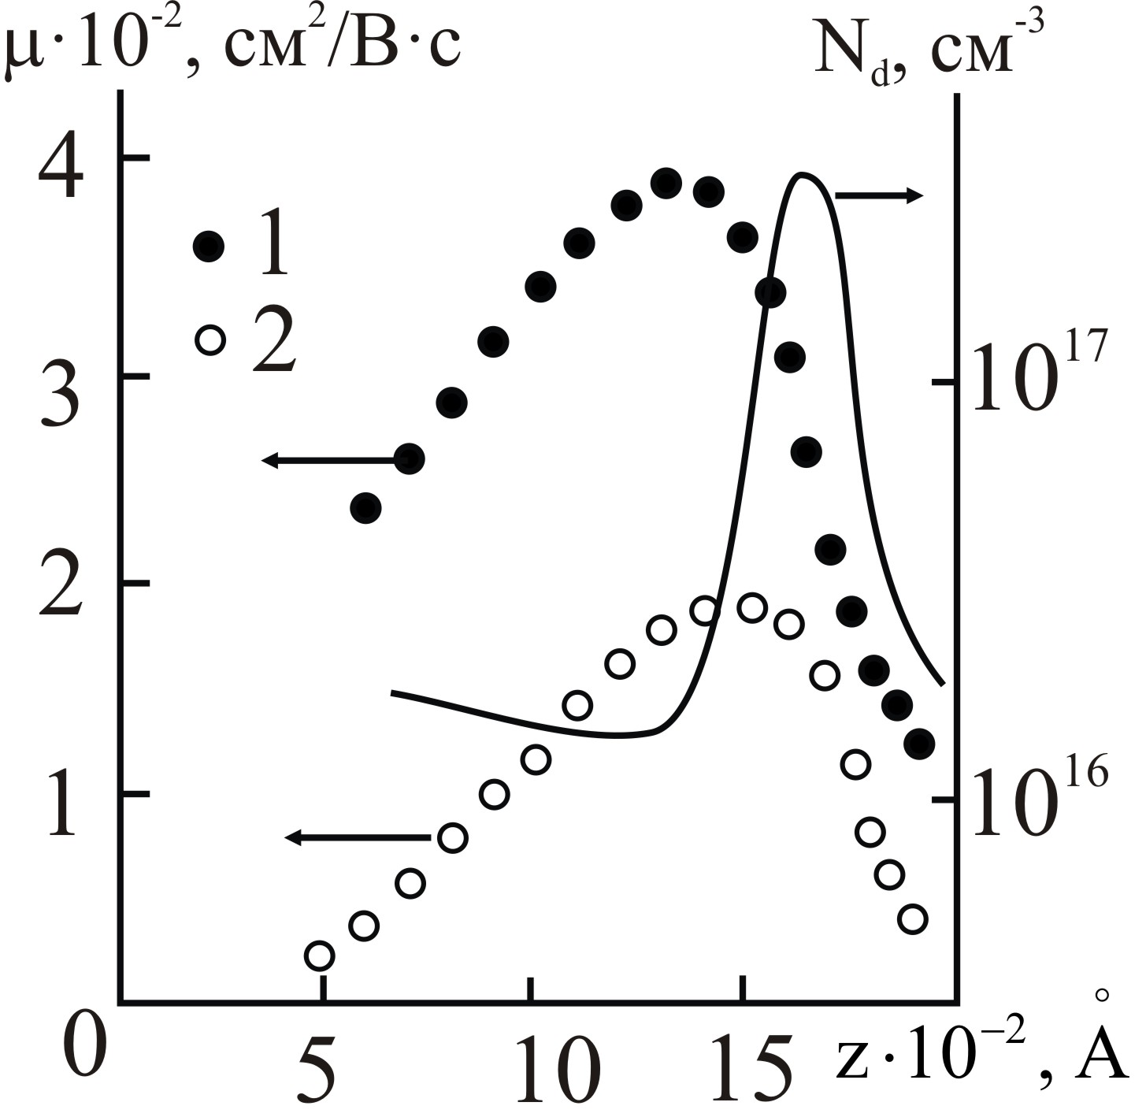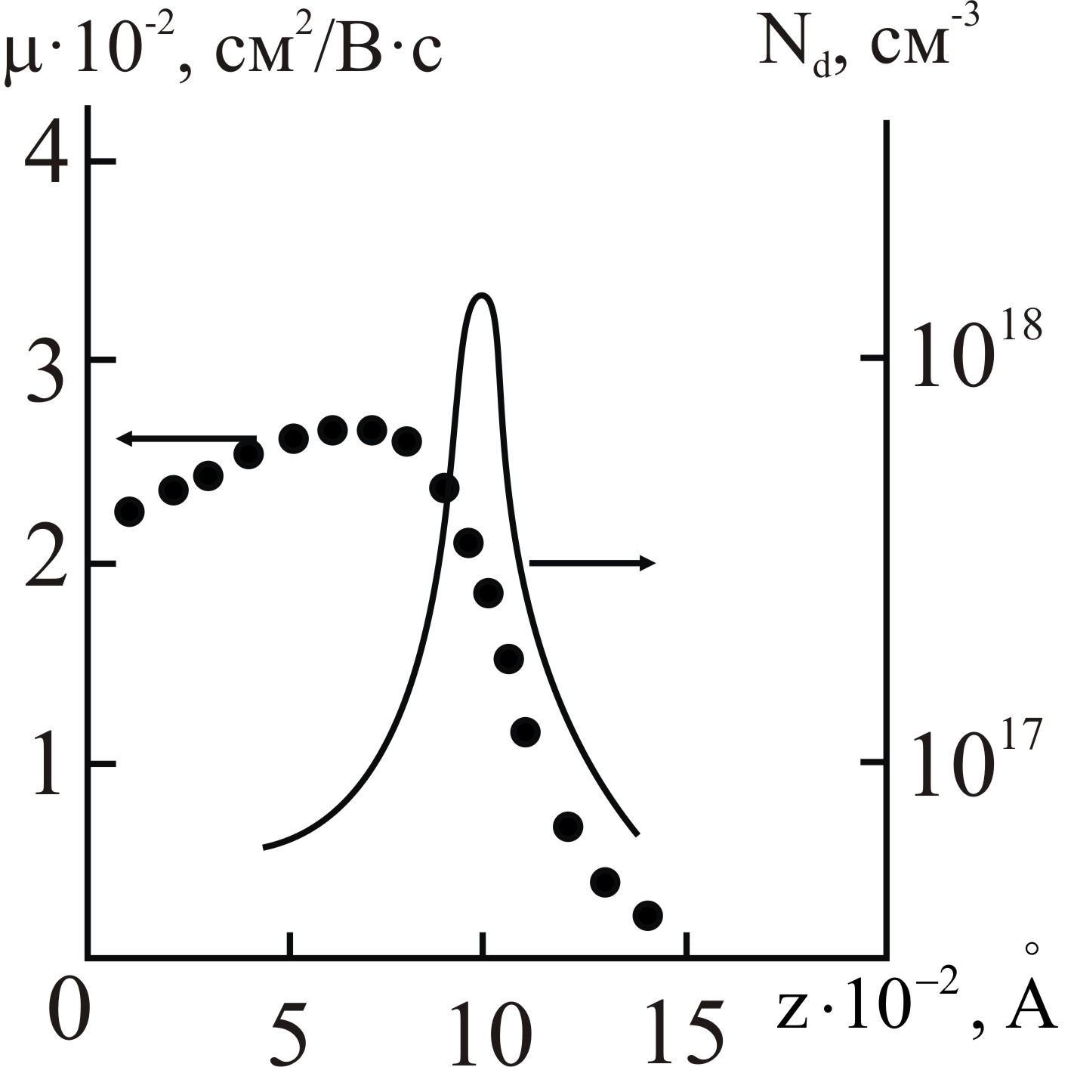
а б
Рис. 3. Профіль рухливості і концентрації електронів при різних температурах (1–77 K, 2–300 K): а – структури із заглубленим n-GaAs-шаром; б – структури із δ-шаром
Причина різкого зниження рухливості в δ-структурах по всій імовірності також зв'язана із розсіюванням електронів на зарядженій донорній домішці і на флуктуаціях потенціалу поблизу зарядженої площини δ-шару. На це вказують монотонне падіння рухливості при віддаленні від δ-шару в сторону підкладки.
Вплив неоднорідності провідності вихідних арсенід-галієвих епітаксійних структур на дисперсію вихідних параметрів ПТШ вивчався на експериментальних тестових структурах як на етапах міжопераційного контролю, так і на стадії їх формування. Це дозволило досконально прослідкувати вплив конкретних технологічних операцій на величину вихідних параметрів ПТШ і їх дисперсію. Такі ПТШ мали наступні параметри: довжина каналу 0,6 мкн, довжина затвора 2 мкн, ширина каналу 24 та 10 мкн. Причому формувались комплементарні ПТШ, на яких можна формувати К-МОН-схеми. Всі дані зведені в табл. 1.

Таблиця 1
Електрофізичні параметри птш вихідних епі-GaAs-структур
№ п/п | Архітектура структури eni-GaAs | Електрофізичні параметри
№ п/п | Архітектура структури eni-GaAs | σ∙10⁻³  См⁻¹мм⁻¹ | D_{σ} | µ см²/В-с | Ін мА/мм | Dih | S mA/В мм | Ds | Rs Ом∙мм | D_{Rs}
1 | Однорідне легування: 0,18 мкн, 1,1∙10¹⁷см⁻³ | 0,71 | 0,18 | 4500 | 40 | 0,39 | 50 | 0,25 | 5,0 | 0,18
2 | Однорідне легування: 0,25 мкн, 1,7∙10¹⁷ см⁻³ | 0,66 | 0,07 | 3500 | 60 | 0,25 | 70 | 0,15 | 2,0 | 0,15
3 | Заглиблений n-GaAs-епішар: 0,01 мкн: 1∙10¹⁸ см⁻³ | 0,51 | 0,06 | 3100 | 57 | 0,18 | 64 | 0,22 | 2,5 | 0,12
4 | δ-шар: 7∙10¹² см⁻³ | 3,9 | 0,04 | 2700 | 45 | 0,20 | 92 | 0,23 | 0,8 | 0,10
Примітка для параметрів: σ-провідність вихідних структур, µ-рухливість електронів (холівська) у вихідних структурах, І_{н} – струм насичення ПТШ, S-крутизна ПТШ, R_{s} – опір стік-витокових областей, D_{І} – дисперсії параметрів і

Із приведеної таблиці видно, що перехід від однорідно легованих eпі-шарів GaAs до δ-легованих шарів характеризується збільшенням крутизни ПТШ (S) і значним зменшенням паразитного опору стік-витокових областей Rs. Збільшення крутизни S проходить незважаючи на певне зменшення рухливості електронів у вихідних структурах. Це відбувається завдяки зменшенню відстані між затвором і каналом та зменшенню опору паразитних стік-витокових областей, а також за рахунок зростання провідності.
Аналіз впливу різних процесів виготовлення ПТШ-структур показав, що найбільшу дисперсію вносять саме процеси формування затвора Шотткі, що включають травлення (ПХТ) поверхневого шару і нанесення металу. Порівняння однорідно і δ-легованих структур показує, що дисперсія крутизни та струму насичення ПТШ на структурах із складним профілем не зменшується, незважаючи на підвищення однорідності структур. Це пов'язано з близьким розміщенням каналу до слабо контрольованої в процесі формування ПТШ межі розділу метал-напівпровідник. Іншими словами, реалізація приладів з більш високими параметрами на δ-структурах вимагають відповідної зміни технології формування ПТШ, а саме використання багатозарядної іонної імплантації. Так, подальше зростання крутизни S є неможливим без значного зменшення опору стік-витокових областей. А це вимагає використання ретроградної конструкції ПТШ, в яких довжина канала і затвора співпадають. Зменшення дисперсії по підкладці може легко досягається суміщенням процесу підготовки поверхні, травлення, нанесення металу, його іонного фрезерування, або використанням різких p-n-переходів замість затворів Шотткі. Для формування складних профілів ПТШ використовуються оригінальні технологічні процеси:
– низькотемпературної епітаксії на основі МОС та НВЧ;
– формування буферного шару германію для вирівнювання постійних кристалічних ґраток кремнію та арсеніду галію;
– багатозарядної іонної імплантації для формування
ретроградних стік-витокових областей з малим опором;
– формування затвору із нітриду вольфраму (WNx);
– формування між шарової (Cr⁺⁺) та локальної ізоляції (В⁺⁺, О⁺⁺, Н⁺⁺) багатозарядною імплантацією з використанням дифузійних процесів;
– нанесення капсулюючих покрить A1N або Si₃N₄високочастотним магнeтронним розпиленням А1 або Siмішеней;
– прецизійної літографії та іонного фрезерування сплаву AuGe-12;
– анізотропного плазмнохімічного травлення і використанням гетерної технології.
Тут також слід відмітити, що можливість отримання сильнолегованих δ-шарів з N=(l–5)10¹² см⁻², дозволила також їх використати в ролі контактних δ-шарів в структурах ІС/ВІС (питомий опір системи AuGe-12/контактний δn⁺-шар GaAs складає <0,2 Ом∙мм). Це є особливо важливим при розробці ІС/ВІС на базі самосуміщеної технології і відтворює можливості використання тунельних контактних систем для стік-витокових областей. Такі системи мають на порядок кращу морфологію в порівнянні з традиційною технологією формування контактів.

5. Холлотрони на основі GaAs як тестові елементи для вимірювання рухливості носіїв заряду – швидкодії ВІС
Досліджувалися два види холлотронів (І і II) на основі епітаксійної структури n-GaAs – і GaAs, що відрізняються матеріалом напівізолюючих підкладок із монокристалічного GaAs. Для варіанту І використані підкладки із напівізолюючого GaAs, легованого хромом (Сг), а для варіанту ІІ-підкладки із напівізолюючого GaAs, легованого індієм (In). Параметри напівізолюючих матеріалів подані в табл. 2.

Таблиця 2
Електрофізичні параметри підкладок для холлотронів
№ п/п | Вид | Орієнтація | Питомий опірρОм∙м | Густина дисперсії N_{d}см⁻²
1 | І | (100) | 10⁸ | 1,5∙10⁴
2 | ІІ | (100) | 10⁷ | 9∙10⁹

Активні шари тестової структури були отримані методом газофазної епітаксії на установці горизонтального типу «Ізотроп 3» на підкладках обох типів, діаметром 35±5 мм. В нелегованих епітаксійних плівках n-типу провідності товщиною 3,5 мкм, концентрація вільних електронів n=1,5∙10¹⁶ см⁻³ та рухливість носіїв заряду µ=(4500–6000) см²/В с. Приладна тестова структура – холлотрон формувалась у вигляді симетричного хреста з розмірами активної області на ширину скрайберної доріжки (рис. 4). Технологія її формування подана в монографіях [16, 17]. Вакуумне напилення контактних площадок здійснюється через маску із попередньо осадженим методом піролізу шара SіО₂ (Si₃N₄) із створеними літографією вікнами. Для отримання якісних омічних контактів використовувалась система Au-In-Ge. Впалювання контактів проводилось в середовищі формер-газу (N₂-H₂) при Т≤575°С протягом 5 хв. Потім проводилось травлення мезоструктури. Вплив напіввзолюючої підкладок GaAsна електрофізичні параметри ТС демонструвались на прикладі формування холлотронів виду І і II з чутливістю γ=100 В/А Тл. Чутливість їх визначалась при управляючому струму I=5 мА в магнітному полі з індукцією В=0,5 Тл. Саме такі і є тестовими елементами для визначення рухливості носіїв носіїв заряду, як основного параметра швидкодіючих арсенідгалієвих ВІС.

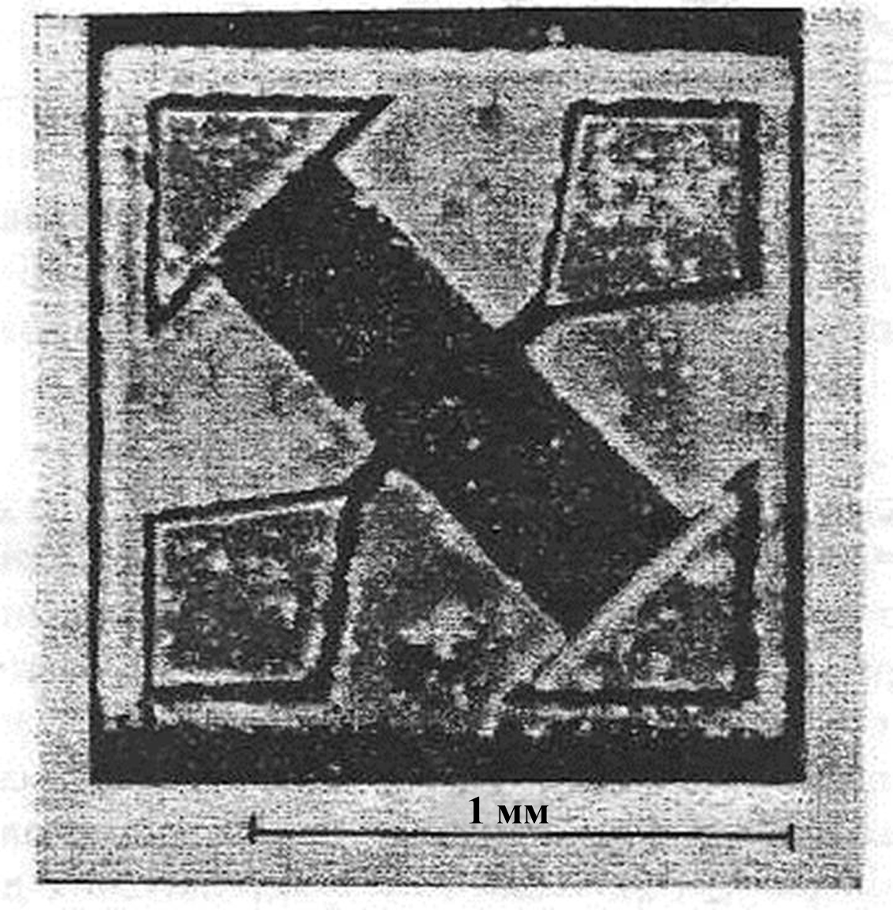
Рис. 4. Холлотрон як тестова структура

На рис. 5 для холлотронів типу І і ІІ відповідають подані залежності напруги Холла Vx для трьох значень управляючого струму, а також опору від величини магнітної індукції в інтервалі від 0 до 1 Тл, яка вимірювалась за допомогою цифрового теслометра ф. «SyitronDoaneri» м. 3102А.
Експериментальні дані отримано при кімнатній температурі. Напругу Холла Vx вимірювали за допомогою цифрового мультиметра ф. «Philips» м. РМ2528. Більш висока лінійність залежності Vx=ψ(B) для холлотрона типу І добре спостерігалась візуально, особливо при значенні управляючого струму I=10 мА. В той же час для холлотронів типу II має місце надзвичайно висока лінійність в заданому діапазоні магнітної індукції 0–0,3 Тл.
Нелінійність залежності Vx=ψ(B) кількісно може бути оцінена для різних інтервалів індукції магнітного поля з використанням формули:

(1)

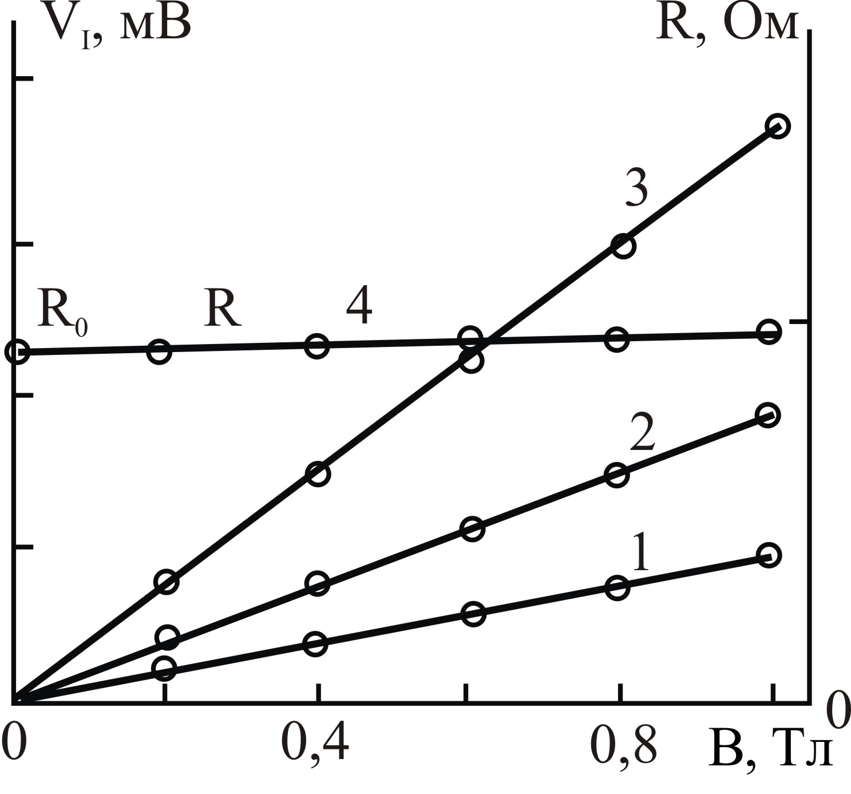
Рис. 5. Залежність напруги Холла і опору від магнітної індукції для трьох значень управляючого струму 2,5; 5 і 10mА – криві (1,2,3) відповідно

Опори даних приладів змінюються при зміні магнітної індукції у відповідності з виразом R₀(1+МВ²), що викликає магніторезистивний ефект. Для холлотронів типу І магніторезистивний коефіцієнт є рівним М=0,28 Тл⁻², а для холлотронів типу II – 0,058 Тл⁻².
Представимо значення не лінійності холлотронів типу І і ІI, обчислені за допомогою вище поданої формули, для двох значень магнітної індукції при значенні управляючого струму І=5 мА (табл. 3.)

Таблиця 3
Електрофізичні параметри формування холлотронів
 |  | І | II
ψ, % | В=0,5 Тл | 4,0 | 0,8
ψ, % | В=1Тл | 13,3 | 1,2

Одна із найбільш важливих характеристик холлотронів – температурна стабільність. Напруга Холла V_{x}і опір приладів Rобох типів досліджувались в температурному інтервалі від –200 до +200 °С (рис. 6, 7).

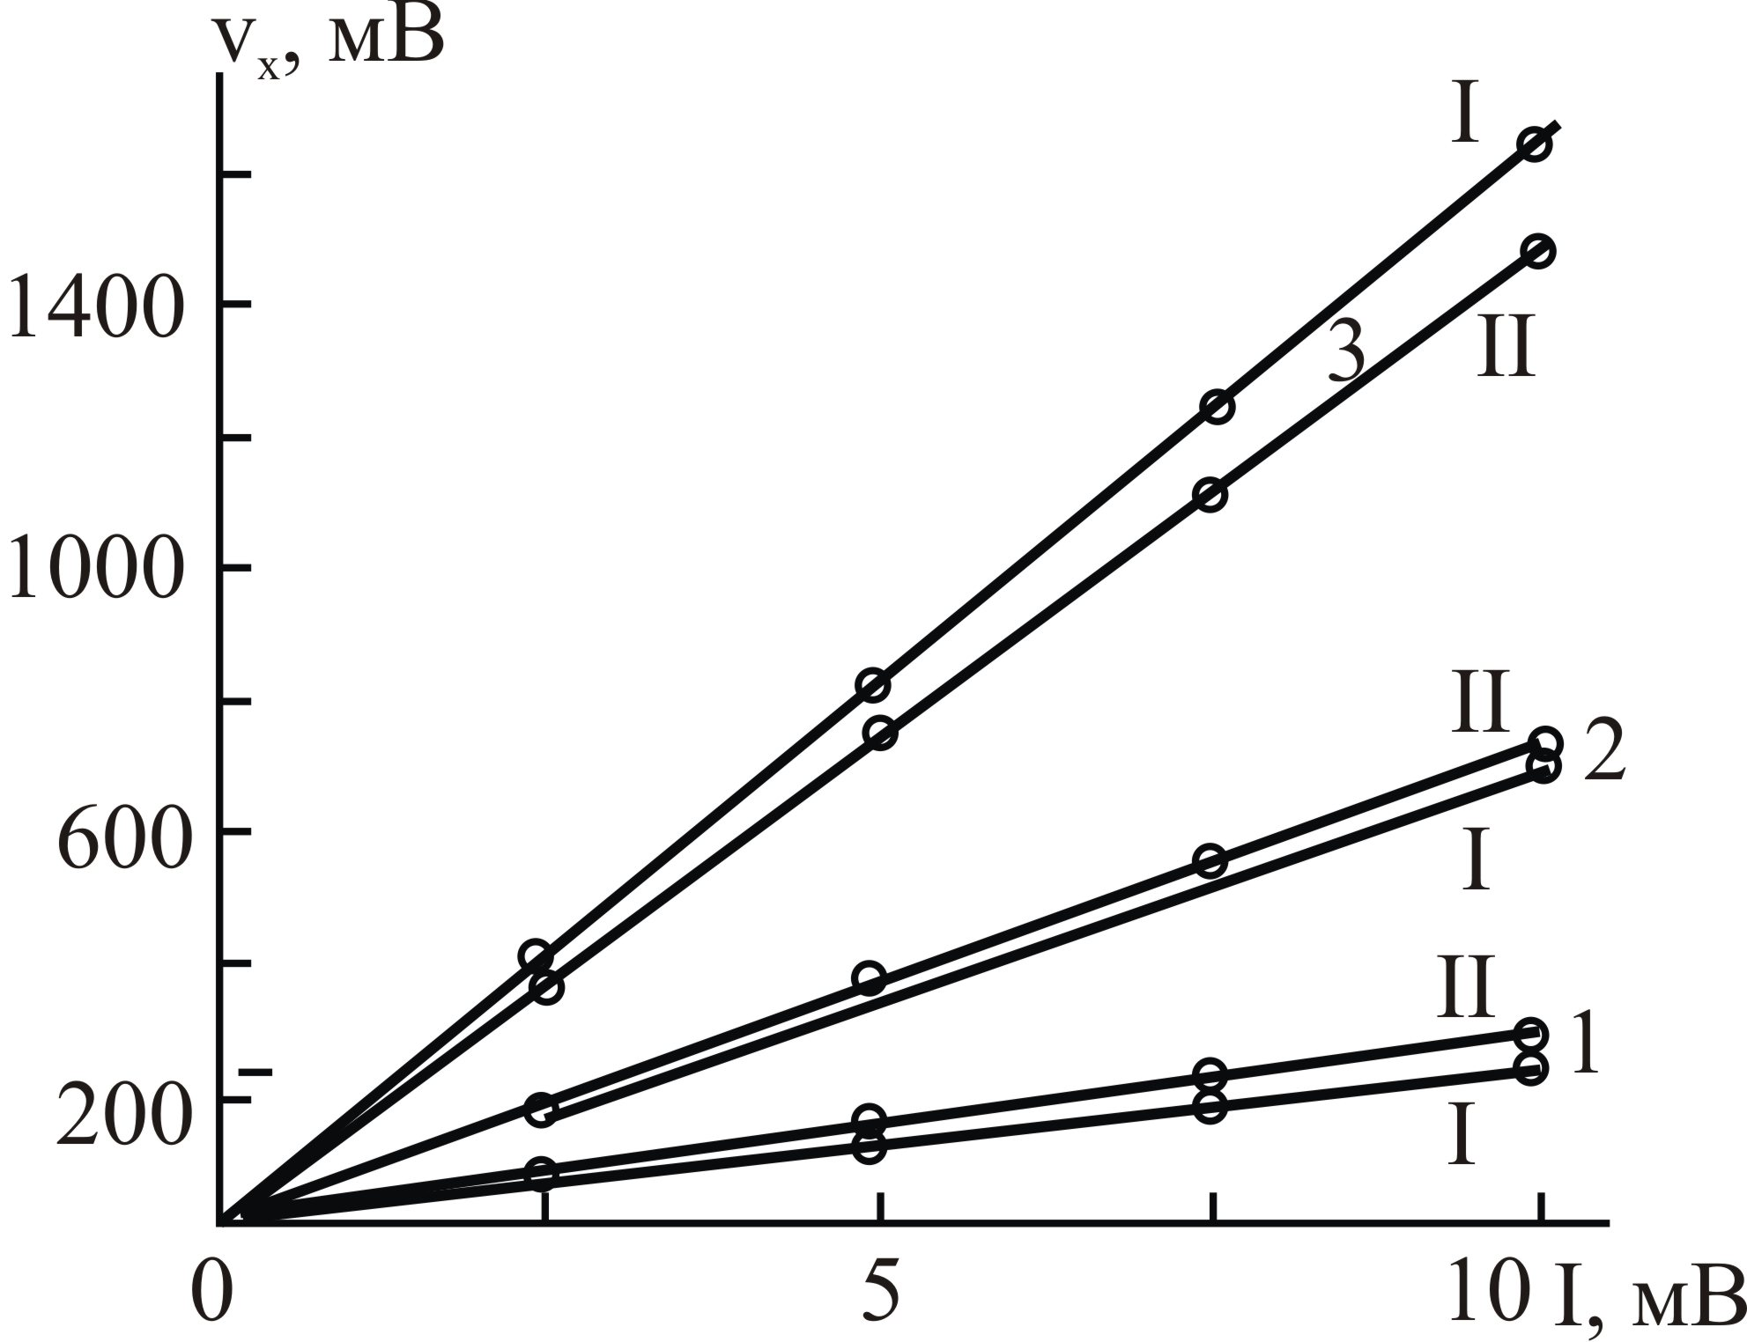
Рис. 6. Залежність напруги Холла Vx від управляючого струму для обох типів холлотронів І і II

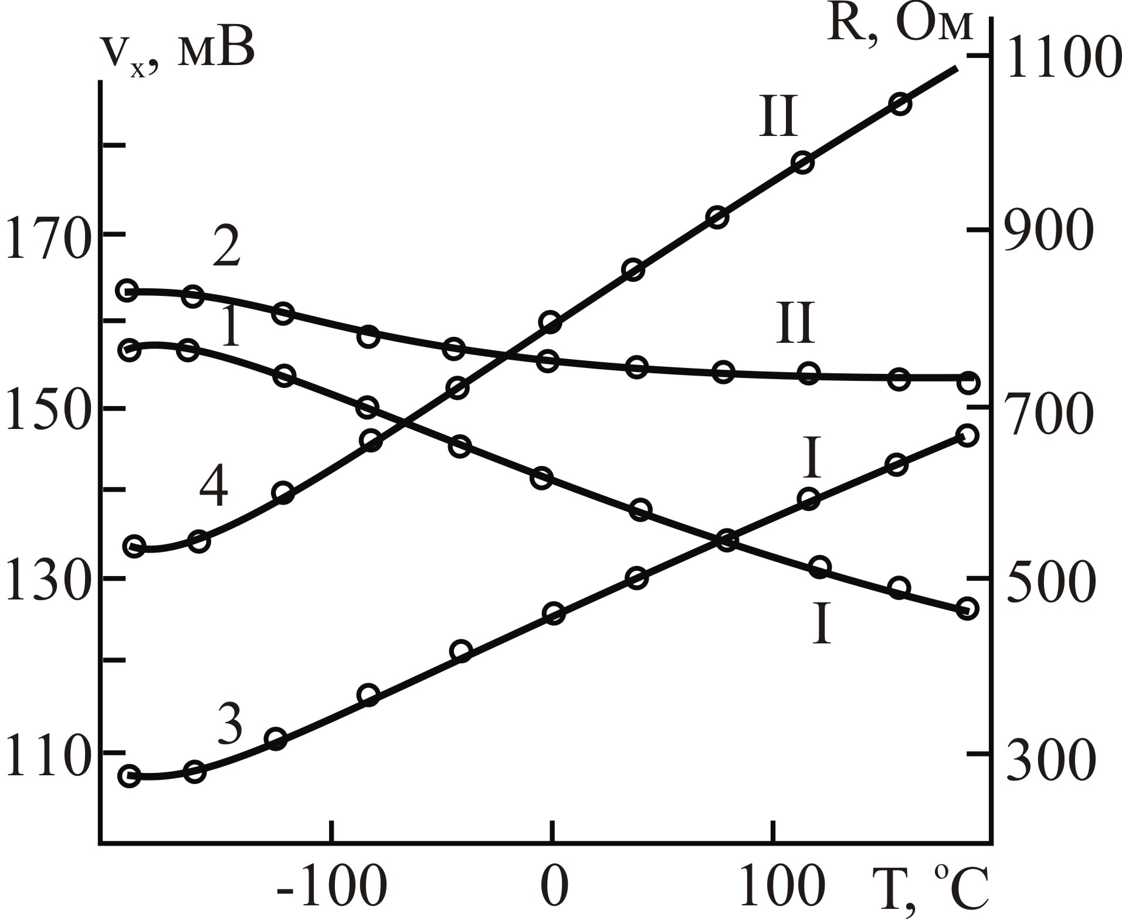
Рис. 7. Температурні залежності напруги Холла (1,2) і опору (3,4) для обох типів холлотронів І і II

Температурні залежності V_{x}вимріювались за допомогою кріостата-столика поміщеному в магнітне поле з В=0,5 Тл при I=2 мА для запобігання нагріву. Тут V_{x} плавно зменшується з температурою в даному діапазоні температур. При цьому термостабільність приладу типу II при високих температурах є кращою – температурний коефіцієнт при Т=+150 °С майже на порядок менший. Нижче подаються температурні коефіцієнти холлівської напруги, розраховані для трьох температур і які мають наступні значення для обох видів (І, II) холлотронів (табл. 4).

Таблиця 4
Температурні коефіцієнти холлівсткої напруги
 |  | ТК V_{x} K⁻¹
 | –50 °С | +20 °С | +150 °С
I | 6,8∙10⁻⁴ | 5,4∙10⁻⁴ | 5,8∙10⁻⁴
II | 3,2∙10⁻⁴ | 1,1∙10⁻⁴ | 8,7∙10⁻⁴

Температурні залежності опорів є практично лінійними в діапазоні від –160 до +190 °С і від –140 до +190 °С для холлотронів типу І і II відповідно. Температурні коефіцієнти опору ТКО приладів типу І і II є близькі до значень 2,4∙10⁻³ і 2,2∙10⁻³ K⁻³ відповідно. В цілому для приладів з підкладкою GaAs<In>V_{x} мають більш низькі значення в порівнянні з аналогічним значенням для холлотронів з традиційними підкладками GaAs<Сr>.

6. Обговорення результатів: комплементарні польові транзистори Шотткі як елементи великих інтегральних схем на гетеропереході GaAs
Перспективним елементом цифрових надшвидкісних ІС/ВІС та аналогових мікросхем НВЧ-діапазона є гетероструктурний польовий транзистор з управляючим переходом – метал-напівпровідник (Ме-Н). В такому транзисторі використовуються властивості гетеропереходу між тонкими монокристалічними шарами (δ-шарами) обох напівпровідникових матеріалів з близькими параметрами кристалічних граток, але різною шириною забороненої зони. Тут найбільш широко використовують гетероперехід між арсенідом галію (GaAs) і арсенідом галія-алюмінія (Al_{x}Ga_{1-x}As) (рис. 8). Величина х вказує на відносний вміст Al. Ширина забороненої зони ΔЕ_{з} арсенід-галія-алюмінія (Al_{x}Ga_{1-x}As) лінійно збільшується з ростом х. Типове значення х=0,3 і йому відповідає ΔЕ_{з}=1,8 еВ.
Рівноважна енергетична діаграма гетеропереходу між нелегованим GaAs і легованими донорними домішками, наприклад Si, арсенід-галію-алюмінію, подана на (рис. 8). Штриховими горизонтальними лініями поданий рівень фермі E_{f}, у рівноважному стані його енергія є однакова для обох типів х, E_{v} – енергія межі валентної зони, а Е_{с} – межі зони провідності. В нелегованому GaAs (1) рівень Фермі розміщується майже по межі зони провідності, а в нелегованому Al_{x}Ga_{1-x}As (2) донорами з N_{d}=(1–20) 10¹⁷ см⁻³– поблизу зони Е_{с}.

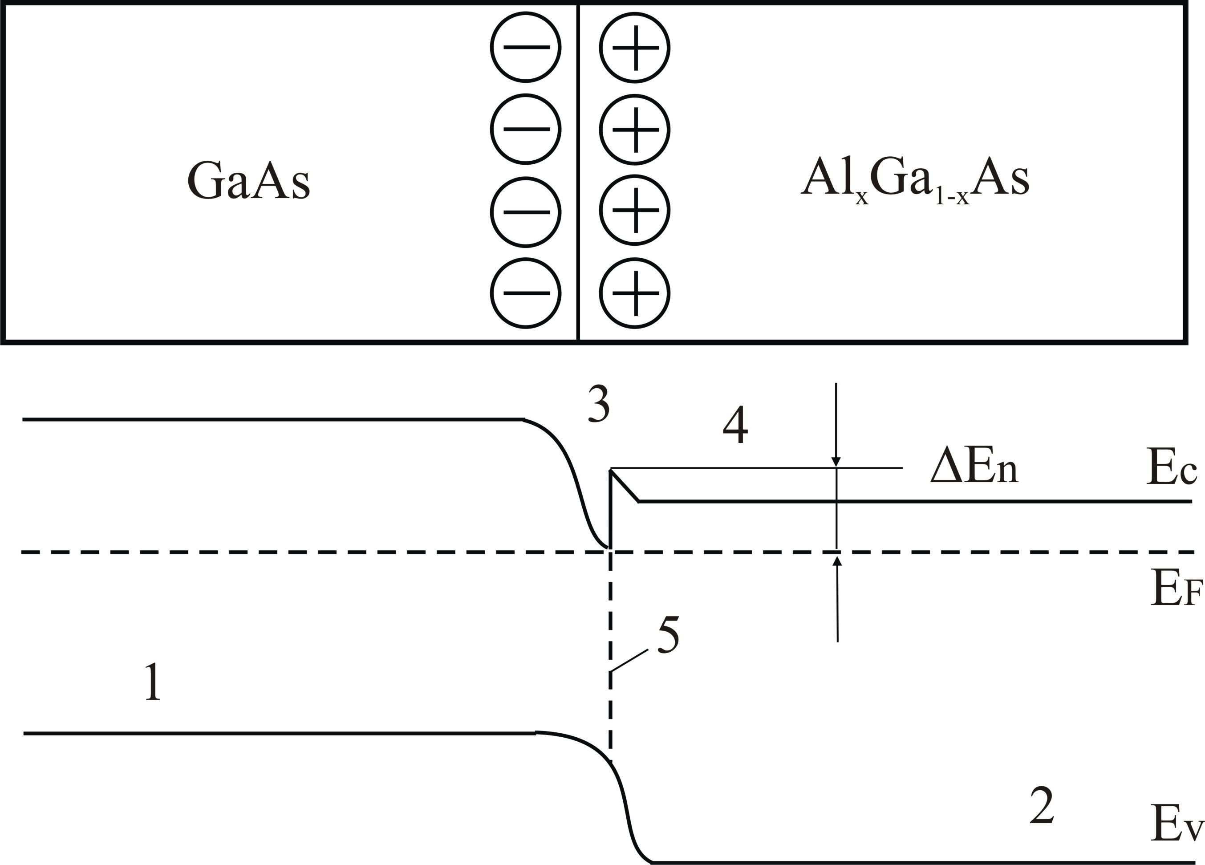
Рис. 8. Енергетична діаграма гетеропереходу GaAs – Al_{x}Ga_{1-x}As

У GaAs біля межі розділу 5 двох напівпровідників в зоні провідності утворюється область 3 з мінімальною енергією електронів. В цій області проходить накопичення електронів, які переходять із області 4, розміщеній в Al_{x}Ga_{1-x}As. Область 4 є збіднена електронами і заряджена позитивно (+), так як містить нескомпенсовані іони донорів. Розрив для зони провідності (скачок енергії ΔЕ_{n}) на межі 5 при К=0,3 складає біля 0,3 еВ.
Електрони, які накопичені в області 3, знаходяться в потенціальній ямі і в слабих електричних полях можуть переміщуватись тільки вздовж межі 5 в площині перпендикулярній площині рис. 8. Тому таку сукупність електронів в області 3 називають двомірним електронним газом (2ДЕГ), підкреслюючи тим самим, що в слабих полях ці електрони не можуть переміщуватись в третьому вимірі.
Електрони, що утворили двомірний електронний газ, виникають внаслідок теплової іонізації донорних рівнів в А1GaAs, де концентрація домішки є великою (>10¹⁷ см⁻³) і переміщується в область 3, розміщену в нелегованому GaAs, де концентрація домішки є малою (<10¹⁴ см⁻³). Таким чином, тут досягається просторове розділення вільних електронів (в область 3) і розcіюxчих центрів (іонів акцепторів), зосереджених в Al_{x}Ga_{1-x}As.
Внаслідок досягнутого відповідного значення параметрів кристалічних ґраток цих двох напівпровідникових матеріалів в гетеропереході забезпечується досить низька густина поверхневих станів і дефектів на межі розділу. По вказаним причинам для електронів, що накопичились в області 3, в слабких електричних полях досягається дуже висока рухливість, яка є близько до об'ємної рухливості для нелегованого GaAs (8–10)∙10⁻³ см²/В∙с при Т=300 K. Так як в нелегованому шарі GaAs переважає ґратчасте розсіювання, то рухливість електронів різко зростає при зниженні температури до 77 К. Для кращого просторового розділення двомірного електронного газу (2ДЕГ) і розсіюючих центрів між нелегованим GaAs і легованими донорами Al_{x}Ga_{1-x}As вводять тонкий (δ-шар товщиною декілька нанометрів) розділюючий (буферний) шар нелегованого Al_{x}Ga_{1-x}As. Концентрація розсіюючихцентрів в розділяючому нелегованому шарі є меншою, ніж в легованому, тому рухливість електронів, що накопичені в області 3, теж додатково збільшується на 10–20 %. Температурна залежність рухливості електронів для 2ДЕГ в гетеро-структурі з розділюючим δ-шаром подана на рис. 9, а (крива 1). При температурі рідкого азоту (77 К) і рідкого гелію (4 К) рухливість електронів зростає до 1,4∙10⁵ і 2∙10⁶ см²/В∙с. На цьому ж рисунку подана температурна залежність електронів в шарі GaAs (крива 2), що містить донора з концентрацією 10¹⁷ см⁻³.
Рухливість електронів в 2ДЕГ, особливо при понижених температурах, досить сильно залежить від технології формування δ-шарів. Для їх формування використовують різні способи ештаксійного росту тонких напівпровідникових шарів. Найкраща якість епішарів в гетероструктурі досягається МОС- та НВЧ-епітаксіями.
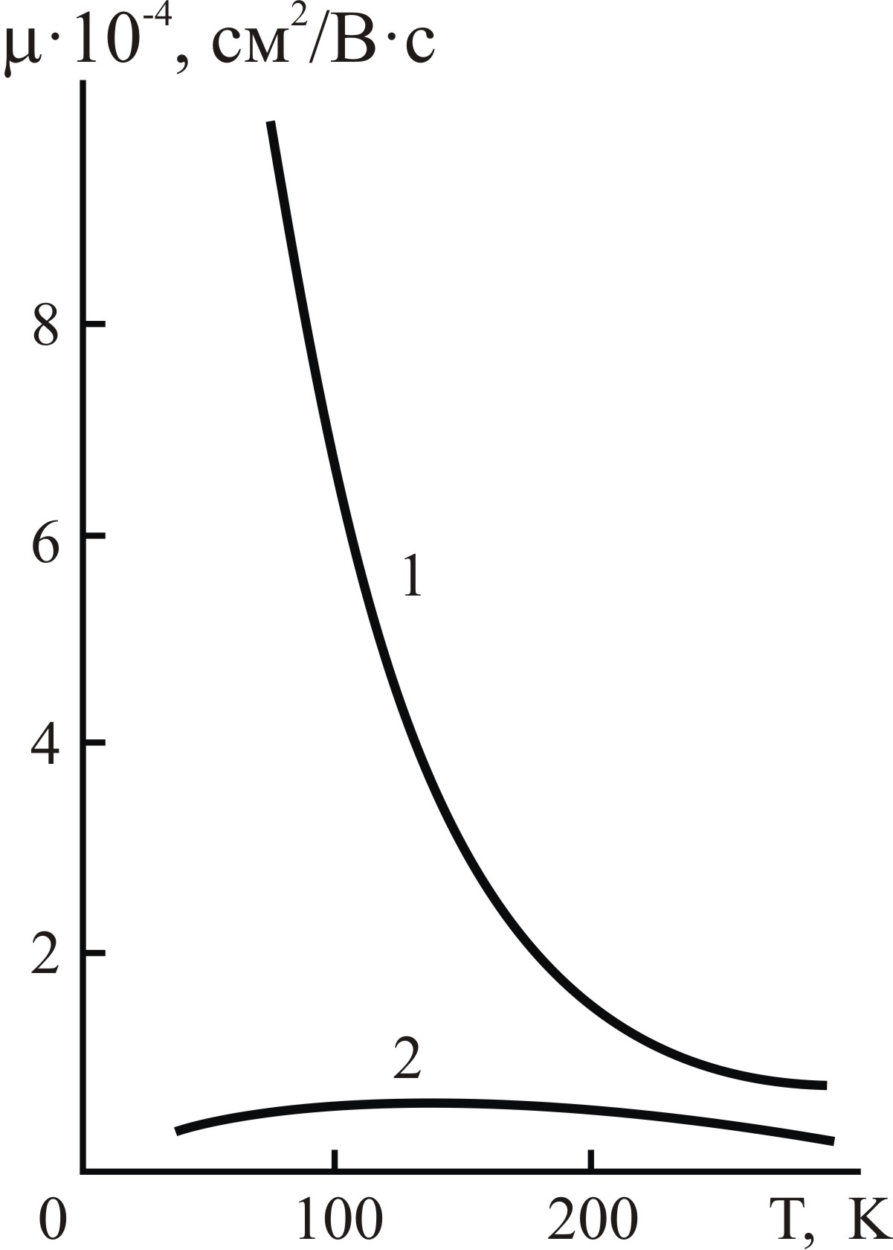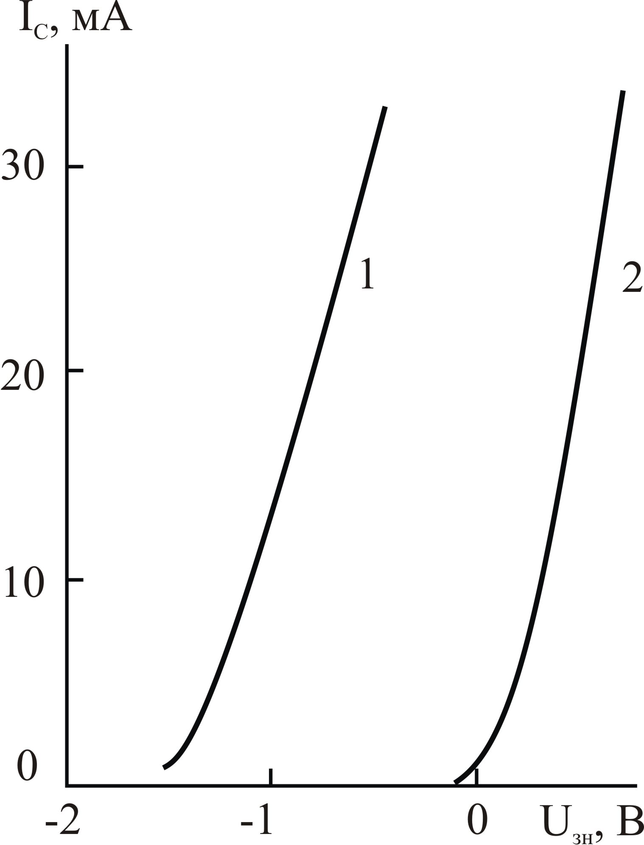
а б
Рис. 9. Температурна залежність рухливості електронів для 2ДЕГ-шару: а – тастік-затворні характеристики ПТШ; б – нормально відкритого (1) і нормально закритого (2)

Описаний вище гетероперехід використовують в структурах швидкодіючих польових транзисторів з управляючим переходом Ме-Н. Такий приклад конструкторського виконання нормально відкритого і нормально закритого ПТШ подані на рис. 9. При виготовленні нормально відкритих транзисторів ПТШ на легованих хромом напівізолюючих підкладках із GaAs методом МОС-епітаксії послідовно наносять: нелегований шар GaAs р-типу провідності, нелегований розділюючий буферний шар Al_{x}Ga_{1-x}As, леговані кремнієм (N_{d}=7∙10¹⁷ см⁻³) шар арсенідагалія-алюмінія. Для формування затвора 3 використовують WN_{X}, а для контактів стік-витокових областей – сплав AuGeNi. В нормально закритому ПТШ з індукованим каналом верхній шар арсенідагалію-алюмінію частково стравлюють до товщини 50 нм. Таким способом на одній підкладці виготовляють нормально відкриті і нормально закриті ПТШ. Порогова напруга таких ПТШ визначається виразом:

(2)

де φ_{0n} рівноважна висота потенціального бар'єру переходу Ме-Н; d – сумарна товщина легованого донорами і нелегованого шару (δ-шару) арсеніду галію-алюмінію (Al_{x}Ga_{1-x}As); ε_{0n} – його відносна діелектрична проникливість.
Принцип дії ГМОП-транзисторів (ПТШ на основі бар’єру Ме-Н) є аналогічним дії МОН-транзистора. Між металевим затвором і розміщеним під ним шаром Al_{x}Ga_{1-x}As утворюється управляючий перехід Ме-Н. Збіднена область цього переходу в основному розміщується в шарах арсенідагалія-алюмінія.
Канал нормально відкритого транзистора формується при U_{зв}<0 в шарі нелегованого GaAs на межі з гетеропереходом в області накопичення (ОН), де утворюється 2ДЕГ, обмеженою штриховою лінією. Під дією управляючої напруги затвор-витік змінюється товщина збідненої області переходу Ме-Н, концентрація в ОН і струм стоку. При достатньо великій (за модулем) від'ємній напрузі затвор-витік, що рівна пороговій U_{t}, збіднена область розширюється настільки, що повністю перекриває ОН електронів. Струм стоку при цьому припиняється.
При нормально закритому ПТШ внаслідок меншої товщини d верхнього шару Al_{x}Ga_{1-x}As при U_{зв}=0 провідний шар є відсутній, так як ОН 2ДЕГ перекрита збідненою областю управляючого переходу. Канал виникає при деякому потенціалі (напрузі), рівному пороговій, так збіднена область управляючого переходу Ме-Н збуджується настільки, що її нижня межа попадає в ОН електронів.
На рис. 9, б приведені стік-затворні характеристики нормально відкритого (1) і нормально закритого (2) ПТШ при довжині затвора L_{з}=0,8 мкм і відстані стік-витік 4 мкм, товщина шарів вказана на рис. 9. Завдяки високій рухливості електронів і малій довжині затворів практично у всьому діапазоні зміни напруги затвора досягається насичення дрейфової швидкості електронів в каналі і спостерігається лінійна залежність

(3)

де Е_{пр} — критична напруженість поля; S'=S/(1+R₀S) — крутизна характеристики S=ε₀ε_{п2}U_{нас}b/d.
Для кривих 1 і 2 S'/b є рівне 117 і 173 мсм/мм відповідно. Більше значення крутизни для нормального закритого транзистора обумовлено меншою товщиною легованих донорами арсенід галія-алюмінія (Al_{x}Ga_{1-x}As).
Важливою перевагою структури ПТШ на бар’єрі Ме-Н (ГМОН) в порівнянні із структурою МОН-транзисторів є менша густина поверхневих станів на межі арсеніда галію-алюмінію з діелектриком і висока величина бар'єра Шотткі ( В). Внаслідок меншої густини поверхневих станів зменшується від'ємний поверхневий заряд і товщина збіднених областей в проміжках витік-затвор, затвор-стік. Це дозволяє забезпечувати менші паразитні опори цих областей, не використовуючи додаткові технологічні операції іонного легування, які є необхідні для транзисторів із самосуміщеним затвором.
Імпульсні та частотні властивості ПТШ в основному визначаються часом прольоту електронів через канал, де вони рухаються із швидкістю насичення: t_{pnp}=L_{З}/U_{нас}. При Т=300K U_{нас}=2∙10¹⁷ см/с, при зниженні температури швидкість насичення збільшується за законом U_{нас}=1/Т. Такі транзистори можуть працювати на частотах до 150 ГГц.
Розроблена технологія формування структур ВІС дозволяє як-мінімум на порядок знизити собівартість кристалів за рахунок епітаксійного вирощування шарів GaAs на кремнієвих підкладках та використанням технологічного обладнання кремнієвої технології.
Реалізовано тестовий елемент, який дозволяє неруйнівно вимірювати рухливість носіїв заряду в технологічному циклі формування структур ВІС. Використання ерітаксійних шарів арсеніду галію усуває ефекти ізоконцентраційних домішок кисню і вуглецю в шарах арсеніду галію що підвищує їх чистоту.
Проведені дослідження є продовженням багаторічних експериментальних робіт формування суб- і наномікронних структур ВІС високої швидкодії [15, 16].

7. Висновки
1. Розроблена технологія формування та конструкція комплементарних структур ПТШ на епі-шарах GaAs, сформованих на Si-підкладках великого діаметру (більше 150 мм). ЇЇ особливостями є використання обладнання кремнієвої технології, а також різки зменшення використання галію що знижує собівартість кристала.
2. Проведено аналіз конструктивно-технологічних особливостей формування епітаксійних арсенід-галієвих структур, якій дозволив визначити оптимальні технологічні умови для забезпечення високої рухливості носіїв і температурної стабільності характеристик активних елементів ВІС.
3. Показано що розроблений тестовий елемент – холлотрон дозволяє вимірювати рухливість носіїв заряду в технологічному циклі формування структур ВІС та проводити електрофізичне діагностування їх надійності ще на стадії виготовлення кристалу.

Література
- Colinge, J.P., Colinge, C.A. (2007). Physics of Semiconductor Devices Springer Science & Business Media, 436 р.
- Edwards, P. (2012). Manufacturing Technology in the Electronics Industry: An introduction. Springer Science & Business Media, 248 p.
- Hezel, R. (2013). Silicon Nitride in Microelectronics and Solar Cells . Springer Science & Business Media, 401 с.
- Salazar, K., Marcia, K. (2012). Mineral commodity summaries 2012. U.S. Geological Survey, Reston, Virginia. 58–60.
- Наумов, А.В. (2005). Обзор мирового рынка арсенида галлия. Технология и конструирование в электронной аппаратуре., 6, 53–57.
- Kameineni, V.K., Raymond, M., Bersch, E.J., Doris, B.B., Diebold, A.C.. (2010). GaAs structures with a gate dielectric based on aluminum-oxide layers. J. of Appl. Phys.,107, 093525
- Yoshida, T., Hashizume, T. (2012). Insulated gate and surface passivation structures for GaN-based power transistors. Appl. Phys. Lett., 101, 102
- Thompson, S., Alavi, M., Hussein, M., Jacob, P., Kenyon, C., Moon, P. (2002). 130nm Logic Technology Featuring 60 nm Transistors, Low-K Dielectrics, and Cu Interconnects. Intel Yechnology Journal., 6, 2, 513-515.
- Simmons, J.G., Wei, L.S. (1974). Theory of transient emission current in MOS devices and the direct determination inreiface trapparameters. Solid State Electronics, 17, 2, 117–124.
- Aspnes, D.E. (1981). Studies of surface, thin film and interface properties by automatic spectroscopi cell ipsometry. J. Vac. Sci. and Technol, 18, 2, 289–295.
- Ossi, P.M., Miotello, A. (2007). Control of cluster synthesis in nano-glassy carbon films. J. Non-Cryst. Solids, 353, 1860-1864.
- Dunin-Borkowski, R.E., Walker, J., Towe, E., Gaan, S., Feenstra, R.M., Ebert, Ph. (2012). Structure and Electronic Spectroscopy of Stepson GaAs (110) Surfaces. Surface Science, 606, 28, 28–33.
- Поляков, В.И., Перов, П.И., Ермаков, М.Г., Ермакова, О.Н. (1991). Спектры Q-DLTS гетероструктур на основе соединений GaAs и AlGaAs. Микроэлектроника, 20, 2, 155–165.
- Pizzini, S. (2015). Physical Chemistry of Semiconductor Materials and Processes. John Wiley & Sons, 440 p.
- Новосядлий, С.П., Терлецький, А.І. (2016). Діагностика субмікронних структур ВІС. Івано-Франківськ: Сімик, 478 с.
- Новосядлий, С.П. (2007). Фізико-технологічні основи субмікронної технології ВІС. Івано-Франківськ: Сімик, 370 с.
- Новосядлий, С.П. (2010). Суб- і наномікронна технологія структур ВІС. Івано-Франківськ: Місто НВ, 455 с.

References
1. Colinge, J.P., Colinge, C.A. (2007). Physics of Semiconductor Devices Springer Science & Business Media, 436 р.
2. Edwards, P. (2012). Manufacturing Technology in the Electronics Industry: An introduction. Springer Science & Business Media, 248 p.
3. Hezel, R. (2013). Silicon Nitride in Microelectronics and Solar Cells . Springer Science & Business Media, 401 с.
4. Salazar, K., Marcia, K. (2012). Mineral commodity summaries 2012. U.S. Geological Survey, Reston, Virginia. 58–60.
5. Naumov, A.V. (2005). Obzor myrovogo rinka arsenyda gallyya. Texnologiya i konstruirovanye v эlektronnoj apparature., 6, 53–57.
6. Kameineni, V.K., Raymond, M., Bersch, E.J., Doris, B.B., Diebold, A.C.. (2010). GaAs structures with a gate dielectric based on aluminum-oxide layers. J. of Appl. Phys.,107, 093525
7. Yoshida, T., Hashizume, T. (2012). Insulated gate and surface passivation structures for GaN-based power transistors. Appl. Phys. Lett., 101, 102
8. Thompson, S., Alavi, M., Hussein, M., Jacob, P., Kenyon, C., Moon, P. (2002). 130nm Logic Technology Featuring 60 nm Transistors, Low-K Dielectrics, and Cu Interconnects. Intel Yechnology Journal., 6, 2, 513-515.
9. Simmons, J.G., Wei, L.S. (1974). Theory of transient emission current in MOS devices and the direct determination inreiface trapparameters. Solid State Electronics, 17 – 2, 117–124.
10. Aspnes, D.E. (1981). Studies of surface, thin film and interface properties by automatic spectroscopi cell ipsometry. J. Vac. Sci. and Technol, 18 – 2, 289–295.
11. Ossi, P.M., Miotello, A. (2007). Control of cluster synthesis in nano-glassy carbon films. J. Non-Cryst. Solids, 353, 1860-1864.
12. Gaan, S., Feenstra, R.M., Ebert, Ph., Dunin-Borkowski, R.E., Walker, J., Towe, E. (2012). Structure and Electronic Spectroscopy of Stepson GaAs (110) Surfaces. Surface Science, 606–28, 28–33.
13. Polyakov, V.I., Perov, P.I., Ermakov, M.G., Ermakova, O.N. (1991). Spektryi Q-DLTS geterostruktur na osnove soedineniy GaAs i AlGaAs. Mikroelektronika, 20–2, 155–165.
14. Pizzini, S. (2015). Physical Chemistry of Semiconductor Materials and Processes. John Wiley & Sons, 440 p.
15. Novosyadliy, S.P., Terletskiy, A.I. (2016). Diagnostika submikronnih struktur VIS. Ivano-Frankivsk: Simyk, 478 s.
16. Novosyadliy, S.P. (2007). Fiziko-tehnologichni osnovi submikronnoYi tehnologiyi VIS. Ivano-Frankivsk: Simyk, 370 s.
17. Novosyadliy, S.P. (2010). Sub- i nanomikronna tehnologiya struktur VIS. Ivano-FrankIvsk: Misto NV, 455 s.

Розроблена технологіят формування структур ВІС на епі-шарах GaAs, сформованих на Si-підкладках великого діаметру, яка дозволяє як-мінімум на порядок знизити собівартість кристалів за рахунок епітаксійного вирощування шарів GaAs та використанням технологічного обладнання кремнієвої технології. Дана технологія також дозволяє за рахунок використання гетеро структур збільшувати швидкодію ВІС.
Проведено аналіз складних структур різної архітектури ІС/ВІС на епі-шарах GaAs, сформованих на Si-підкладках. Досліджено вплив процесів розсіюваних носіїв заряду на флуктуаціях потенціалу на величину і профіль рухливості електронів по товщині епітаксіальної структури. При використанні епітаксіальної технології у структурах відсутні ізоконцентраційні домішки кисню та вуглецю, які є чинниками розсіювання носіїв заряду, що дає можливість досягнути високих значень рухливості носіїв заряду.
Показано, що використання ерітаксійних шарів арсеніду галію усуває ефекти ізоконцентраційних домішок кисню і вуглицю в шарах арсеніду галію що підвищує їх чистоту.
Реалізовано тестовий елемент, який дозволяє неруйнівно вимірювати рухливість носіїв заряду в технологічному циклі формування структур ВІС. Це дозволяє проводити електрофізичне діагностування надійності ВІС ще на стадії виготовлення кристалу
Ключові слова: комплементарні структури, напівпровідники, епітаксія, інтегральні схеми, технологічні особливості

Новосядлый Степан Петрович
Доктор технических наук, профессор
Кафедра компьютерной инженерии и электроники
ГВНЗ «Прикарпатский национальный университет им. В. Стефаника»
ул. Шевченка, 57, г. Ивано-Франковск, Украина, 76018
Е-mail: nsp@pu.if.ua
Контактный тел.: 0342596007
Количество статей в общегосударственных базах данных – 112
Количество статей в международных базах данных – 10
ORCID: orcid.org/0000-0002-9248-7463
h-index: 1, Scopus и Author ID: 6507183005

Дзундза Богдан Степанович
Кандидат физико-математических наук
Кафедра компьютерной инженерии и электроники
ГВНЗ «Прикарпатский национальный университет им. В. Стефаника»
ул. Шевченка, 57, г. Ивано-Франковск, Украина, 76018
Е-mail: bohdan.dzundza@pu.if.ua
Контактный тел.: 0342-59-60-82
Количество статей в общегосударственных базах данных – 80
Количество статей в международных базах данных – 5
ORCID: orcid.org/0000-0002-6657-5347
h-index:1, Scopus и Author ID: 55339054400

Грыга Владимир Михайлович
Кандидат технических наук, доцент
Кафедра компьютерной инженерии и электроники
ГВНЗ «Прикарпатский национальный университет им. В. Стефаника»
ул. Шевченка, 57, г. Ивано-Франковск, Украина, 76018
Е-mail: v.dr_2000@ukr.net
Контактный тел.: 0342596007
Количество статей в общегосударственных базах данных – 52
Количество статей в международных базах данных – 2
h-index: 1, Scopus и Author ID: 57188576389
ORCID: orcid.org/0000-0001-5458-525X

Новосядлый Святослав Владимирович
Ведущий инженер компании Софт Сервис
вул. Сахарова, 23, м. Івано-Франківськ, Україна, 76000
Е-mail: sviatnuv@gmail.com
Контактный тел.: 0342596007
Количество статей в общегосударственных базах данных – 4
Количество статей вмеждународных базах данных – 0
ORCID: orcid.org/0000-0003-0807-5771

Котык Михаил Василиевич
Аспирант
Кафедра компьютерной инженерии и электроники
ГВНЗ «Прикарпатский национальный университет им. В. Стефаника»
ул. Шевченка, 57, г. Ивано-Франковск, Украина, 76018
Е-mail: mishanyakit@gmail.com
Контактный тел.: 0342596007
Количество статей в общегосударственных базах данных – 10
Количество статей в международных базах данных – 0
ORCID: orcid.org/0000-0002-1483-0051

Новосядлий Степан Петрович
Доктор технічних наук, професор
Кафедра комп'ютерної інженерії та електроніки
ДВНЗ «Прикарпатський національний університет ім. В. Стефаника»
вул. Шевченка, 57, м. Івано-Франківськк, Україна, 76018
Е-mail: nsp@pu.if.ua
Контактний тел.: 0342596007
Кількість статей у загальнодержавних базах даних – 112
Кількість статей у міжнародних базах даних – 10
ORCID: orcid.org/0000-0002-9248-7463
h-index: 1, Scopus и Author ID: 6507183005

Дзундза Богдан Степанович
Кандидат фізико-математичних наук, с.н.с.
Кафедра комп'ютерної інженерії та електроніки
ДВНЗ «Прикарпатський національний університет ім. В. Стефаника»
вул. Шевченка, 57, м. Івано-Франківськк, Україна, 76018
Е-mail: bohdan.dzundza@pu.if.ua
Контактний тел.: 0342-59-60-82
Кількість статей у загальнодержавних базах даних – 80
Кількість статей у міжнародних базах даних – 5
ORCID orcid.org/0000-0002-6657-5347
h-index:1, Scopus и Author ID: 55339054400

Грига Володимирр Михайлович
Кандидат технических наук, доцент
Кафедра комп'ютерної інженерії та електроніки
ДВНЗ «Прикарпатський національний університет ім. В. Стефаника»
вул. Шевченка, 57, м. Івано-Франківськк, Україна, 76018
Е-mail: v.dr_2000@ukr.net
Контактний тел.: 0342596007
Кількість статей у загальнодержавних базах даних – 52
Кількість статей у міжнародних базах даних – 2
h-index: 1, Scopus и Author ID: 57188576389
ORCID: orcid.org/0000-0001-5458-525X

Новосядлий Святослав Володимирович
Провідний інженер
Компанія Софт Сервис
вул. Сахарова, 23, м. Івано-Франківськ, 76000
Е-mail: gr@softserveinc.com
Контактный тел.: 0342596007
Кількість статей у загальнодержавних базах даних – 4
Кількість статей у міжнародних базах даних – 0
ORCID: orcid.org/0000-0003-0807-5771

Котик Михайло Васильович
Аспірант
Кафедра компьютерной инженерии и электроники
ГВНЗ «Прикарпатский национальный университет им. В. Стефаника»
ул. Шевченка, 57, г. Ивано-Франковск, Украина, 76018
Е-mail: mishanyakit@gmail.com
Контактный тел.: 0342596007
Количество статей в общегосударственных базах данных – 10
Количество статей в международных базах данных – 0
ORCID: orcid.org/0000-0002-1483-0051

Novosyadlyj Stepan
Doctor of Technical Sciences, Professor
Department of computer engineering and electronics
Vasyl Stefanyk PreCarpathian National University
Shevchenko ave., 57, Ivano-Frankivsk, Ukraine, 76018
E-mail: nsp@pu.if.ua
Contact tel.: 0342596007
The number of articles in the national database – 112
The number of articles in international databases – 10
ORCID: orcid.org/0000-0002-9248-7463
h-index: 1, Scopus и Author ID: 6507183005

Dzundza Bogdan
PhD
Department of computer engineering and electronics
Vasyl Stefanyk PreCarpathian National University
Shevchenko ave., 57, Ivano-Frankivsk, Ukraine, 76018
E-mail: bohdan.dzundza@pu.if.ua
Contact tel.: 0342-59-60-82
The number of articles in the national database – 80
The number of articles in international databases – 5
orcid.org/0000-0002-6657-5347
h-index:1, Scopus и Author ID: 55339054400

Gryga Volodymyr
PhD
Department of computer engineering and electronics
Vasyl Stefanyk PreCarpathian National University
Shevchenko ave., 57, Ivano-Frankivsk, Ukraine, 76018
Е-mail: v.dr_2000@ukr.net
Contact tel.: 0342596007
The number of articles in national databases – 21
The number of articles in international databases – 1
h-index: 1, Scopus и Author ID: 57188576389
ORCID: orcid.org/0000-0001-5458-525X

Novosyadlyj Svyatoslav
Senior engineer
Company SoftServe
Ivano-Frankivsk
Sakharova str., 23, Ivano-Frankivsk, Ukraine, 76000
Е-mail: gr@softserveinc.com
Contact tel.: 0342596007
The number of articles in national databases – 21
The number of articles in international databases – 1
ORCID: orcid.org/0000-0003-0807-5771

Kotyk Myhaylo
Postgraduate student
Department of computer engineering and electronics
Vasyl Stefanyk PreCarpathian National University
Shevchenko ave., 57, Ivano-Frankivsk, Ukraine, 76018
Е-mail: mishanyakit@gmail.com
Contact tel.: 0342596007
The number of articles in national databases – 52
The number of articles in international databases – 2
ORCID: orcid.org/0000-0002-1483-0051

ФИО рецензента Вербицький Володимир Григорович
Доктор технічних наук, профессор КПІ
Тел.: (044) 454-90-75

E-mail: v.g.verbutskiy@gmail.com
Рабочий адрес: Національний технічний університет України "Київський політехнічний інститут імені Ігоря Сікорського" Україна, 03056, м.Київ-56, проспект Перемоги, 37

ФИО рецензента Дружинін Анатолій Олександрович
Доктор технічних наук, профессор Завідувач кафедри НПЕ
Тел.: (032) 258-21-53
E-mail: druzh@polynet.lviv.ua
Рабочий адрес: Національний університет «Львівська політехніка» Кафедра напівпровідникової електроніки
м. Львів, вул. Котляревського 1, 18-й навч. корп., к. 6

